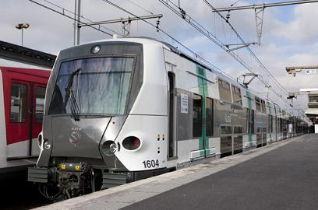

RER A : Etude, conception, réalisation, essais et mise en  
service du pilotage automatique des trains (PA – SACEM)  
  
Référence de la consultation : GDI13-0291-1  
  
Offre à la r.a.t.p.  
  
Volume 4 : Volume Technique

FT-1 : Architecture fonctionnelle et matérielle v2.0

table des matieres

1 introduction 4

2 Architecture 4

2.1 Architecture Matérielle 4

2.1.1 Stratégie proposée 4

2.1.2 Le tiroir PA 4

2.1.3 Détails du la conception matériel 5

2.1.4 Balise d’arrêt précis 6

2.1.5 DACPA 6

2.2 Architecture du logiciel 7

2.2.1 Stratégie proposée 7

2.2.2 Architecture Statique du logiciel 8

2.2.3 Architecture dynamique du logiciel 9

3 Liste des fonctions 11

3.1 Gestion des liaisons Train & SACEM KCV & TETRA 11

3.2 Gestion de la conduite en PA 12

3.3 Supervision des équipements (PA + DACPA) 13

3.4 Gestion des services 13

3.5 Extinction du CAB SIGNAL 14

4 Liens entre les fonctions 15

5 Interfaces externes 16

5.1 Interfaces Train/Cabine 🡨🡪 PA 17

5.2 Interfaces KCV 🡨🡪 PA 18

5.3 Interfaces TDSE (SIE) 🡨🡪 PA 18

5.4 Interfaces OMAP-TM 🡨🡪 PA 19

5.5 Interfaces SISVE 🡨🡪 PA 19

5.6 Interfaces DACPA 🡨🡪 PA 20

5.7 Interfaces PA 🡨🡪 Radio TETRA 20

6 Interfaces internes du PAnier PA 21

7 Capacité a modeliser les trains 22

7.1 Quelques définitions 22

7.2 Configuration des tests de caractérisation 23

7.3 Construction du modèle 23

La durée classique pour la construction d’un modèle train varie de 4 à 6 nuits sur 2 semaines pour un type de train et de 2 à 4 nuits par configuration pour les configurations multiples. 23

7.3.1 Caractéristique statique 23

7.3.2 Caractéristique dynamique 23

7.3.3 Latence (hysteresis) 24

7.3.4 Stress du train 24

8 Suivi OPERATIONNEL INTEGRE 25

8.1 Hypothèse technique de réalisation 25

8.2 Limites de réalisation 26

8.3 Fourniture RATP 27

8.4 Fourniture ALSTOM 27

liste des figures

Figure.1 Architecture matérielle du Panier PA 5

Figure.2 Architecture Statique du Logiciel 8

Figure.3 Fonctionnement dynamique du logiciel 9

Figure.4 Interfaces externes 16

Figure.5 Définition du retard et du temps de réponse 23

liste des tableaux

Tableau 1. Liste des fonctions 11

Tableau 2. Gestion des liaisons Train & SACEM 12

Tableau 3. Gestion de la conduite en PA 13

Tableau 4. Supervision des équipements 13

Tableau 5. Gestion des services 14

# introduction

L’objectif de ce document est de présenter la solution technique proposée par ALSTOM pour répondre aux besoins du PA SACEM pour le RER A. La solution technique du pilote automatique est principalement basée sur la réutilisation d’une architecture existante et de matériel utilisé sur des projets similaires.

La première partie définit l’architecture de la solution, en détaillant la partie matérielle et la partie logicielle.  Ensuite le chapitre liste des fonctions définit les fonctions qui seront implémentées pour la réalisation du pilote automatique du RER-A. Les interfaces du sous-système PA seront détaillées afin d’identifier les échanges nécessaires entre le PA et son environnement.

La dernière partie démontre la capacité d’ALSTOM à modéliser des trains et explique comment seront construits les modèles trains.

Une partie complémentaire est ajoutée dans la version 2.0 pour présenter la solution permettant un suivi opérationnel par liaison radio.

Remarque : Pour la suite du document le terme SACEM010 identifie le SACEM re-packagé par ALSTOM en technologie CMS et doté d’un bus SACEM étendu.

# Architecture

La solution technique ALSTOM est basée principalement sur la réutilisation de modules Matériels et Logiciels existant.

## Architecture Matérielle

### Stratégie proposée

Le couple de cartes **CUC012 + CMR015**, Carte Unité Centrale + Carte Matériel Roulant, constitue le module matériel stratégique de la solution ATO ALSTOM. L’asservissement ainsi réalisé est un standard sur les solutions ATO ALSTOM, cette stabilité au cœur du matériel sera un atout pour garantir la maitrise des jalons projets.

### Le tiroir PA

Le tiroir PA viendra s’insérer dans l’emplacement réservé dans les trains MI2N et MI09 comme définit dans la spécification  EZ.4-50108 du cahier du charges. La composition du panier est détaillée par la suite.



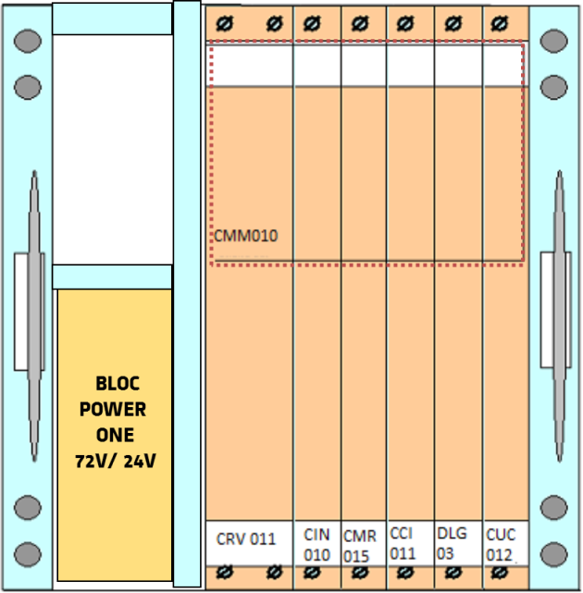

1. Architecture matérielle du Panier PA

### Détails du la conception matériel

**Panier PA :** Dimension 6U9 (compatible pour un emplacement 6U10), le panier Réouverture KVB est proposé

**Carte CMM10x :** Carte mère, fond de panier. Reprise d’une carte CMM SACEM010 existante et adaptation aux contraintes du tiroir PA.

**Carte CUC012** : Carte unité centrale, est la dernière génération de la carte CUC05 en service sur le SACEM RERA. Fonctionnant à 25 MHz et équipée de 2 processeurs et de 1Mo de mémoire flash par processeur.

**Carte** **CMR015** : Carte interface Matériel Roulant, hérite des développements du SACEM010 de la CMR01x, la carte CMR010 a été basée sur la carte IMR01 du panier PA prévu sur le SACEM. Pour les sorties PWM, notre conception prévoit : U Nominal 72V, Freq= 100Hz Imax 300mA[1], Charge résistive. Pour les sorties TOR de puissance, notre conception est conforme au §6.7.2 avec un courant max. de 150mA

**Carte** **CIN010** : Carte Interface Numérique, la carte CIN03 a été réalisée par ALSTOM pour le projet Mexico ligne A (début des années 90), dans un contexte identique au PA RERA demandé. A savoir que l’armoire SACEM de Mexico avait un emplacement prévu pour le PA.

Cependant la carte CIN03 de Mexico est obsolète, les études fonctionnelles de la carte seront reprises pour réaliser la carte CIN010.

**Carte DLG3 :** Carte Data Logger est une carte de dernière génération faisant partie de la famille Alstom Mastria. Les données sont stockées sur une carte SD amovible, il est ainsi possible à pied d’œuvre de récupérer les données par simple échange de carte SD (dont les caractéristiques sont : 16 Go, Class 10,- SDHC, ceci couvrira les 7 jours d'enregistrement requis). La carte DLG3 sera adaptée au format du Bus SACEM010 du PA.

**Carte Alim 72v->24v** : Bloc Alim 72/24v : produit COTS de Power One.

**Carte CRV011 :** Carte alimentation 24v ->0v/+5v, +12v/-12v (en service actuellement sur SACEM Santiago)

**Carte CCI011 :** Carte d’interface pour RS232 et RS485, à adapter au besoin du projet (nombre de module RS485).

Pour la liaison PA-TETRA : Ajout d’un module d’adaptation liaison Série – Ethernet/TCP/IP, ajout de la sortie Ethernet en face avant par connecteur M12.

### Balise d’arrêt précis

Les balises d’arrêt précis seront déployées sur les quais qui le nécessitent. Les balises KCVP seront utilisées, mais modifiées au niveau du codage. Un seul octet sera codé, ceci permettant de s’assurer que le SACEM ne traite pas cette balise. Les balises nécessaires seront évaluées lors de la Simulation initiale.

### DACPA

ALSTOM propose un afficheur compatible avec les exigences de la RATP.

**Dimension : 15cm x 5,1cm x 10cm (largeur x hauteur x profondeur)**

L’afficheur se compose des éléments suivants :

* Un afficheur LCD de 8cm x 3cm (largeur x hauteur)
* Quatre boutons
  + Un bouton marche/arrêt
  + Deux boutons permettant de régler la luminosité de l’afficheur
  + Un bouton de test pour vérifier l’affichage

Equipé avec : 1 RS232, 1 RS485, alimenté en +72v, 3 boutons : Arrêt/Marche, intensité lumineuse, autotest.

L’affichage se compose de:

* une zone verte correspondant à la zone de vitesse autorisée
* une zone rouge correspondant à la zone de vitesse contrainte
* une zone blanche correspondant à la zone de vitesse autorisée
* Une flèche indiquant la vitesse du train

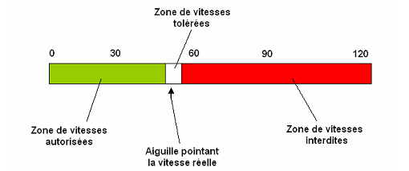

## Architecture du logiciel

### Stratégie proposée

ALSTOM livrera en 2015 un nouvel ATO pour le SACEM de Santiago du Chili (projet NS74). Cet ATO utilisera la dernière version logicielle de la « Librairie de conduite et pilotage automatique » (cœur de l’asservissement ATO ALSTOM), et sera de conception modulaire.

L’ATO RERA héritera donc des modules communs du projet, qui sont les modules validés les plus récents. Cette synergie des deux projets NS74 et RER-A, établie dès l’origine, est un facteur de confiance et de qualité.

Au niveau applicatif, la « librairie de conduite » est définie et conçue de manière à assurer une compatibilité ascendante et descendante. Une telle compatibilité permet aux projets de bénéficier de toutes les améliorations testées et mises en service dans le cadre d’autres applications ATO.

La librairie de conduite s’appuie sur le simulateur de conduite « X-DrivE Simulator » (eXtended Driving Environment Simulator) développé par ALSTOM permettant une modélisation du comportement des trains la plus aboutie.

X-DrivE intègre également un pseudo-code du pilotage automatique et peut fonctionner avec une fonction de type « Software in the loop », qui consiste à pouvoir remplacer le pseudo-code par le code source. De plus, X-DrivE permet de réaliser des simulations de type Monté-Carlo, qui consistent à injecter des défauts et comportements aléatoires à la modélisation du train. En interfaçant le modèle du train avec le pilotage automatique, on s’assure que le pilotage automatique répond aux exigences demandées sur une flotte de trains avec une dispersion de performances.

### Architecture Statique du logiciel

C’est la carte CUC012 qui contiendra les Logiciels et les Données Applicatives.



1. Architecture Statique du Logiciel

Nota: Le positionnement du logiciel de service sur le second processeur est un choix au regard de la puissance nécessaire pour le logiciel ATO. Le positionnement sera à valider lors de la simulation initiale.

L’ATO d’ALSTOM est de conception modulaire, les modules sont indépendants les uns des autres. Lors de la conception détaillée, les modules réutilisés sans modification, réutilisés avec modification et les modules nouveaux (typiquement les interfaces de service) seront définis.

Les données statiques du logiciel ATO seront divisées en 2 ensembles :

**Banc des de Paramètres de conduite** (issue de la modélisation des trains et du type de marche attendu)

**Banc des Paramètres Sol et Système** (invariant : Balises ATO, PAE ; Table code mission -> Gares desservies)

Ces deux ensembles auront un checksum dédié, qui sera consultable avec le TM. Cette organisation permettra de limiter les validations lors de la mise à jour du logiciel ou d’un banc de données.

### Architecture dynamique du logiciel

L'architecture logicielle dynamique est basée sur un **ordonnanceur** (mis en œuvre dans le module : séquence), qui gère le cycle ATO ; le cycle applicatif est fixe et sa période d’appel est de 100ms. L’ordonnanceur est activé sur la base d’une interruption de cycle fixe de 2ms.

L’ordonnanceur surveille l'activité des différents modules, puis gère la synchronisation de ces modules. L'utilisation d'un ordonnanceur permet de prendre en compte les événements non-déterministes et de contrôler toutes les actions associées à chaque événement.

Les modules logiciels sont divisés statiquement dans 3 niveaux différents:

**Niveau 1** : correspondant à des tâches immédiates (interruptions)

**Niveau 2** : correspondant à des tâches différées, à période d’appel fixe et déterministe

**Niveau 3** : correspondant à des tâches de fond, pour lesquelles un temps de calcul fixe n’est pas nécessaire

Level 1 activity

Level 2 activity

Level 3 activity

IT0

IT1

IT49

IT0

Elementary cycle 2ms

ATO cycle 100ms

1. Fonctionnement dynamique du logiciel

#### Tâche de niveau 1

Le niveau1 correspond à des tâches nécessitant des moyens matériels d'entrée / sortie (comme bus SACEM010), ou qui ont besoin de se conformer à des contraintes de temps.

Ces tâches doivent avoir une faible durée d'exécution car elles interrompent tous les autres processus. Elles sont activées à un cycle élémentaire particulier (elles peuvent être activées plusieurs fois au cours du même cycle ATO).

#### Tâche de niveau 2

Le niveau 2 correspond à des tâches sans contraintes particulières de temps et ne nécessitant pas de moyens matériel d'entrée / sortie, mais devant être complètement réalisé une fois dans chaque cycle ATO.

Ces tâches sont activées dès que les tâches de niveau 1 sont terminées. Elles sont activés dans un ordre logique: acquisition saisie, traitement de données, la rédaction de sortie. Il est d'autant plus important de respecter cet ordre, car il assure un échange cohérent de données entre les niveaux 1 et 2.

A la fin du niveau 2, des procédures produisent des messages destinés à d'autres systèmes (incluant les messages facilitant le réglage de l’ATO).

#### Tâche de niveau 3

Le niveau 3 correspond à des tâches dont le processus peut couvrir plusieurs cycles de l’ATO ne nécessitant aucun moyen matériel d'entrée / sortie.

Ces tâches sont activées dès que les tâches de niveau 2 sont terminées et jusqu'à la fin du cycle de ATO applicatif courant de 100ms

Les fonctions suivantes sont classées dans cette catégorie: Décompactage de messages de transmission en continu SACEM et Etablissement des statistiques de course.

# Liste des fonctions

Toutes les fonctions logicielles du PA sont présentes dans la carte CUC12. Les fonctions Matérielles sont réparties sur les cartes du panier PA.

A noter que les tâches temps réel (N1 immédiate, N2 différée et N3 de fond)  du chapitre précédent ne sont pas liées aux niveaux de fonction présentées dans ce chapitre.

|  |  |  |
| --- | --- | --- |
| **Item** | **Fonction de niveau 1** | **Description** |
| F1 | Gestion des liaisons Train & SACEM | Un ensemble de modules matériel présents sur les cartes CMR015, CIN010 et CCI011 ainsi que la tâche logicielle de bas niveau permettent l’interfaçage et l’adaptation des données. |
| F2 | Gestion de la conduite en PA | Cette fonction logicielle gère les graphes de contrôle du PA, ainsi que l’élaboration de consigne vers le matériel roulant |
| F3 | Supervision des équipements  (PA + DACPA) | Cette fonction contrôle les modules matériels du PA (inclus DACPA), supervise le bon fonctionnement des interfaces entre le PA et l’extérieur |
| F4 | Gestion des services | Cette fonction gère les services interne et externe du PA. Au travers de l’Enregistreur et des interfaces externes |

1. Liste des fonctions

Dans les chapitres suivant, pour chaque fonction, la colonne de droite présente notre estimation de la réutilisation des fonctions du projet NS74.

## Gestion des liaisons Train & SACEM KCV & TETRA

|  |  |  |  |
| --- | --- | --- | --- |
| **Item** | **Fonction de niveau 2** | **Description** | **Reprise NS74** |
| F1-1 | Traiter les liaisons série avec le KCV SACEM | Fonction matérielle et logicielle assurant les échanges en liaison série RS232 ou RS485. | <50% |
| F1-2 | Traiter les signaux Balise avec le KCV SACEM | Fonction matérielle et logicielle permettant de reconstituer le message balise et de traiter un signal de localisation précise et ponctuelle, le TopLoc. | <50% |
| F1-3 | Traiter les signaux TC avec le KCV SACEM | Fonction matérielle et logicielle permettant de reconstituer le message de transmission continue SACEM. (*fonction en réserve*) | > 50% |
| F1-4 | Traiter les signaux Roue phonique avec le KCV SACEM | Fonction matérielle et logicielle permettant de traiter les signaux venant des 3 capteurs de l’odomètre. | >50% |
| F1-5 | Traiter la commande Traction-Freinage avec le TRAIN | Fonction matérielle permettant de générer les signaux PWM compatible avec le matériel roulant. | >50% |
| F1-6 | Traiter l’acquisition des Entrées TOR avec le TRAIN | Fonction matérielle assurant l’acquisition des entrées TOR du PA, compatible avec le matériel roulant. | <50% |
| F1-7 | Traiter les sorties TOR avec le TRAIN | Fonction matérielle assurant les sorties tout ou rien vers le matériel roulant. | <50% |
| F1-8 | Traiter la liaison TETRA | Fonction matérielle et logicielle assurant les échanges en liaison série rapide avec le module Ethernet de la carte CCI.  Ce module réalisant l’interface des couches Ethernet/TCP/IP avec le serveur TETRA |  |

1. Gestion des liaisons Train & SACEM

## Gestion de la conduite en PA

|  |  |  |  |
| --- | --- | --- | --- |
| **Item** | **Fonction de niveau 2** | **Description** | **Reprise NS74** |
| F2-1 | Traiter la cabine | En fonction des informations de la cabine, établir les conditions applicables au PA |  |
| F2-2 | Traiter l’odométrie | Gérer la localisation précise du train au cycle courant | >50% |
| F2-3 | Traiter le SACEM | Gérer les variants, invariants et LTVs applicable au cycle courant | >50% |
| F2-4 | Elaborer l’autorisation PA | Gérer le graphe de contrôle du PA |  |
| F2-5 | Déterminer l’asservissement | Algorithmes de la « librairie de conduite » utilisant les informations temps réels pour déterminer la consigne au sens générique, c’est-à-dire une commande d’effort indépendante de l’interface avec le train. L’algorithme privilégié par ALSTOM est l’utilisation de table prédéfinie par station. Cette solution est proche de la solution existante. L’algorithme ATO se basera sur la vitesse idéale calculée par l’ATO calée sur la courbe de déclenchement du FU. L'ATO s'asservira sur la courbe ATP. | >50% |
| F2-6 | Elaborer les commandes Train | Préparation des commandes de traction/freinage.  La commande est mise en forme en fonction de l’interface avec le train. |  |
| F2-7 | Elaborer les commandes DACPA | Elaboration des consignes pour le DACPA en fonction des données de vitesses de l’ATO et du SACEM. |  |
| F2-8 | Elaborer les données de service | Mettre en forme les informations pour les Services (horodatage, classification Info/Défaut/Debug, …), création des CRS PA pour le SSO[2] |  |

1. Gestion de la conduite en PA

## Supervision des équipements (PA + DACPA)

|  |  |  |  |
| --- | --- | --- | --- |
| **Item** | **Fonction de niveau 2** | **Description** | **Reprise NS74** |
| F3-1 | Vérifier la configuration matérielle | Fonction activée au moment de l’autotest |  |
| F3-2 | Vérifier la configuration logicielle | Fonction activée au moment de l’autotest |  |
| F3-3 | Vérifier les liaisons RS232 | Dans la mesure du possible établir l’état opérationnel des liaisons séries. |  |
| F3-4 | Vérifier le DACPA | Au vue des échanges avec le DACPA, établir l’état opérationnel du DACPA |  |
| F3-5 | Elaborer le DAM matériel | Récupérer les informations DAM des cartes du PA |  |
| F3-6 | Elaborer les données de service | Mettre en forme les informations pour les Services (horodatage, classification Info/Défaut/Debug, …), création des CRS PA pour le SSO |  |

1. Supervision des équipements

## Gestion des services

|  |  |  |  |
| --- | --- | --- | --- |
| **Item** | **Fonction de niveau 2** | **Description** | **Reprise NS74** |
| F4-1 | Gérer le DACPA | Gérer les échanges avec le DACPA, émettre des consignes vers le DACPA, recevoir les acquittements et le DAM du DACPA |  |
| F4-2 | Gérer le Data Logger | Gérer les échanges avec le Data Logger, transmettre les trames disponibles (Trame Omap/ Trame Cap-Pa-Dam du KCV/ Trame Statistique/ Trame Dam du PA) |  |
| F4-3 | Gérer l’OMAP | Gérer les échanges avec l’outil OMAP. Emettre la trame OMAP à chaque cycle ATO. |  |
| F4-4 | Gérer le TDSE | Gérer les échanges avec le système TDSE. Répondre aux sollicitations du TDSE (Maintenance), fonction présente uniquement sur MI09. |  |
| F4-5 | Gérer les statistiques par course | Etablir les statistiques par course. Garder les éléments constitutifs de la course jusqu’à la fin de la course. En fin de course établir les statistiques. Constituer une trame pour le datalogger, création des CRO[3] PA pour le SSO. Stocker en mémoire flash CUC12 la statistique de course pour le TDSE. |  |
| F4-6 | Gérer la liaison TETRA | Gérer les échanges avec le système TETRA Bord, l’estimation de l’effort nécessaire pour cette interface est basée sur le document[4] « Spécifications Interface Bord TETRA » Référence : 25972_t_010 des Tramway parisiens. Cette fonction est présente sur MI09 et MI2N. |  |

1. Gestion des services

## Extinction du CAB SIGNAL

L’extinction de l’afficheur en cabine lorsque le mode de conduite est PA, n’a pas besoin d’être traitée en sécurité. Par conséquent la solution envisagée est une modification du logiciel non sécuritaire du TIR-PAC qui assure la commande de l’affichage en cabine (CAB SIGNAL) à partir des informations du TIR-CO-VT.

# Liens entre les fonctions

Les fonctions en bleu produisent pour les fonctions en orange quand un **X** est présent. Cette étude sera affinée pendant la phase de conception.

|  |  |  |  |  |  |  |  |  |  |  |  |  |  |  |  |  |  |  |  |  |  |  |  |  |  |  |  |  |  |  |  |  |  |
| --- | --- | --- | --- | --- | --- | --- | --- | --- | --- | --- | --- | --- | --- | --- | --- | --- | --- | --- | --- | --- | --- | --- | --- | --- | --- | --- | --- | --- | --- | --- | --- | --- | --- |
|  | F1.1 | F1.2 | F1.3 | F1.4 | F1.5 | F1.6 | F1.7 | F2.1 | F2.2 | F2.3 | F2.4 | F2.5 | F2.6 | F2.7 | F2.8 | F3.1 | F3.2 | F3.3 | F3.4 | F3.5 | F3.6 | F3.1 | F3.2 | F3.3 | F3.4 | F3.5 | F3.6 | F4.1 | F4.2 | F4.3 | F4.4 | F4.5 | 4.6 |
| F1.1 |  |  |  |  |  |  |  |  |  | **X** |  |  |  | **X** |  |  |  | **X** |  |  |  |  |  |  |  | **X** |  | **X** | **X** | **X** | **X** |  | **X** |
| F1.2 |  |  |  |  |  |  |  |  | **X** |  |  |  |  |  |  |  |  |  |  |  |  |  |  |  |  | **X** |  |  |  |  |  |  |  |
| F1.3 |  |  |  |  |  |  |  |  |  | **X** |  |  |  |  |  |  |  |  |  |  |  |  |  |  |  | **X** |  |  |  |  |  |  |  |
| F1.4 |  |  |  |  |  |  |  |  | **X** |  |  |  |  |  |  |  |  |  |  |  |  |  |  |  |  | **X** |  |  |  |  |  |  |  |
| F1.5 |  |  |  |  |  |  |  |  |  |  |  |  |  |  |  |  |  |  |  |  |  |  |  |  |  | **X** |  |  |  |  |  |  |  |
| F1.6 |  |  |  |  |  |  |  | **X** |  |  |  |  |  |  |  |  |  |  |  |  |  |  |  |  |  | **X** |  |  |  |  |  |  |  |
| F1.7 |  |  |  |  |  |  |  |  |  |  |  |  |  |  |  |  |  |  |  |  |  |  |  |  |  | **X** |  |  |  |  |  |  |  |
| F2.1 |  |  |  |  |  |  |  |  |  |  | **X** | **X** |  |  | **X** |  |  |  |  |  |  |  |  |  |  |  |  |  |  |  |  |  |  |
| F2.2 |  |  |  |  |  |  |  |  |  |  | **X** | **X** |  |  | **X** |  |  |  |  |  |  |  |  |  |  | **X** |  |  |  |  |  |  |  |
| F2.3 |  |  |  |  |  |  |  |  |  |  | **X** | **X** |  |  | **X** |  |  |  |  |  |  |  |  |  |  |  |  |  |  |  |  | **X** |  |
| F2.4 |  |  |  |  | **X** |  |  |  |  |  |  | **X** | **X** | **X** | **X** |  |  |  |  |  |  |  |  |  |  |  |  |  |  |  |  |  |  |
| F2.5 |  |  |  |  |  |  |  |  |  |  |  |  | **X** |  | **X** |  |  |  |  |  |  |  |  |  |  |  |  |  |  |  |  |  |  |
| F2.6 |  |  |  |  | **X** |  |  |  |  |  |  |  |  |  | **X** |  |  |  |  |  |  |  |  |  |  |  |  |  | **X** |  |  |  |  |
| F2.7 |  |  |  |  |  |  |  |  |  |  |  |  |  |  | **X** |  |  |  |  |  |  |  |  |  |  |  |  | **X** |  |  |  |  |  |
| F2.8 |  |  |  |  |  |  |  |  |  |  |  |  |  |  |  |  |  |  |  |  |  |  |  |  |  | **X** |  |  |  | **X** | **X** | **X** | **X** |
| F3.1 |  |  |  |  |  |  |  |  |  |  |  |  |  |  |  |  |  |  |  |  |  |  |  |  |  |  | **X** |  |  |  |  |  |  |
| F3.2 |  |  |  |  |  |  |  |  |  |  |  |  |  |  |  |  |  |  |  |  |  |  |  |  |  |  | **X** |  |  |  |  |  |  |
| F3.3 |  |  |  |  |  |  |  |  |  |  | **X** |  |  |  |  |  |  |  |  |  |  |  |  |  |  |  | **X** |  |  |  |  |  |  |
| F3.4 |  |  |  |  |  |  |  |  |  |  |  |  |  |  |  |  |  |  |  |  |  |  |  |  |  |  | **X** |  |  |  |  |  |  |
| F3.5 |  |  |  |  |  |  |  |  |  |  |  |  |  |  |  |  |  |  |  |  |  |  |  |  |  |  | **X** |  |  |  |  |  |  |
| F3.6 |  |  |  |  |  |  |  |  |  |  |  |  |  |  |  |  |  |  |  |  |  |  |  |  |  |  |  | **X** | **X** | **X** | **X** | **X** | **X** |
| F4.1 | **X** |  |  |  |  |  |  |  |  |  |  |  |  |  |  |  |  |  |  |  |  |  |  |  |  |  |  |  |  |  |  |  |  |
| F4.2 | **X** |  |  |  |  |  |  |  |  |  |  |  |  |  |  |  |  |  |  |  |  |  |  |  |  |  |  |  |  |  |  |  |  |
| F4.3 | **X** |  |  |  |  |  |  |  |  |  |  |  |  |  |  |  |  |  |  |  |  |  |  |  |  |  |  |  |  |  |  |  |  |
| F4.4 | **X** |  |  |  |  |  |  |  |  |  |  |  |  |  |  |  |  |  |  |  |  |  |  |  |  |  |  |  |  |  |  |  |  |
| F4.5 |  |  |  |  |  |  |  |  |  |  |  |  |  |  |  |  |  |  |  |  |  |  |  |  |  |  |  |  |  | **X** | **X** |  | **X** |
| F4.6 | **X** |  |  |  |  |  |  |  |  |  |  |  |  |  |  |  |  |  |  |  |  |  |  |  |  |  |  |  |  |  |  |  |  |

# Interfaces externes

Ce chapitre présente la description générale des interfaces externe au panier PA.

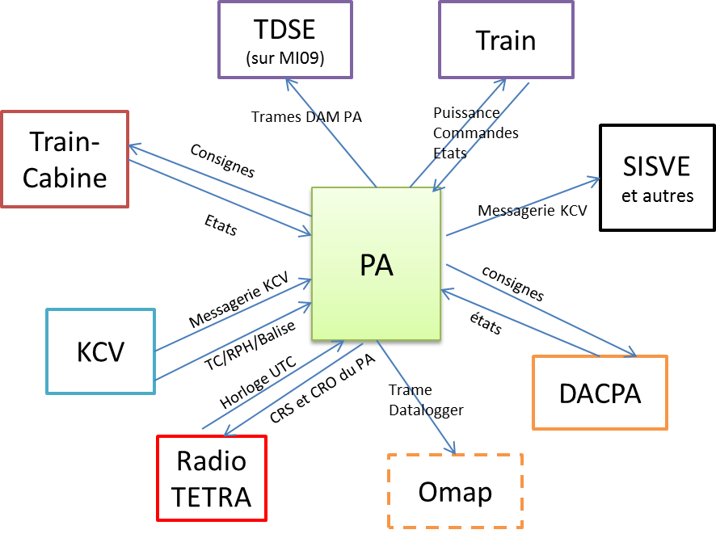

1. Interfaces externes

En pointillé sont présentées les liaisons ponctuelles

Pour chacune de ces interfaces, un paragraphe suivant décrit la nature et les fonctions de chaque interface.

## Interfaces Train/Cabine 🡨🡪 PA

Cette interface permet d’informer le PA sur les consignes du conducteur et l’état de certaines fonctions du matériel roulant. La PA utilise cette interface pour commander le train et assurer l’asservissement d’effort. Toutefois, la commande et le contrôle de du train ne peut être réalisé sans l’interface KCV-PA.

Matériel roulant

**Info TOR**: Z(CO), Courant HT, Etat FU, Z(IS)COV, Z(IS)REG

**Consignes d’effort**: PWM 1 et 2

**Consignes TOR** : TF 1 et 2, voyants Départ Possible et PA non disponible

CMR015

CUC012

Bloc Alim

**Alimentation +BT**

CRV011

## Interfaces KCV 🡨🡪 PA

L’interface KCV 🡪 PA est d’origine sur le SACEM, elle est réalisée à partir de messages informatique par liaison série et de signaux bas niveaux provenant des capteurs SACEM.

La liaison série à une vitesse de transmission est de 4800 bauds, le format est 1 start / 8 bits de données / 1 parité impaire / 1 stop. Les octets sont transmis à la cadence d’un toutes les 4 ms.

KCV

**TC**: ED1 PA / HREC1 PA / MESS1 PA

CIN010

CUC12

CIN010

**BALISE**: HT / T1 / /T2 / Sq PA / Pr Bal

CUC12

CMR015

**RPH**: C1P1 / C2P1 / C3P1

CIN010

CUC12

CMR015

**LS** : TXA1 / RXA1, CAP_PA-DAM

CUC12

## Interfaces TDSE (SIE) 🡨🡪 PA

L’objectif de cette interface est de permettre au système informatique du train de récupérer des données du PA, ces informations concernent le DAM PA et les indicateurs systèmes.  
La définition de ces données n’est pas encore spécifiée.

La Trame TDSE sera standard et supportera toutes les données nécessaires. Si possible, elle sera transmise sans requête du TDSE.

TDSE

(SIE)

CUC12

**RS485 / HPTS** : TX / RX, Trame TDSE : Indicateurs système et DAM PA

CCI011

## Interfaces OMAP-TM 🡨🡪 PA

Le TM (Terminal de Maintenance) présente les informations utiles à la maintenance Bord du PA alors que l’OMAP (Outil de Mise Au Point) est un outil d’analyse permettant de visualiser des données internes du logiciel PA.

Il s’agit d’une interface ponctuelle, entre un ordinateur portable et le panier PA. Les informations échangées correspondent aux variables internes de l’ATO.

OMAP

ou

TM

CUC12

**RS232** : TX / RX , trame Omap

## Interfaces SISVE 🡨🡪 PA

La vitesse de transmission est de 4800 bauds, le format est le suivant :

1 start / 8 bits de données / 1 parité impaire / 1 stop

Le PA doit réémettre la trame CAP-PA-DAM reçue du KCV SACEM dans le but d’alimenter d’autres consommateurs de cette interface (qui n’est pas en réseau).

SISVE et autres

CUC12

**RS232** : TX / RX, trame CAP-PA-DAM

CCI011

## Interfaces DACPA 🡨🡪 PA

Le protocole et les données échangés ne sont pas encore spécifiés. L’interface permettra de piloter l’affichage DACPA et de rapatrier le DAM DACPA à tout moment.

DACPA

**RS232** : TX / RX , Vitesses & DAM

CCI011

CUC12

## Interfaces PA 🡨🡪 Radio TETRA

Le protocole du TETRA BORD existe mais n’a pas été fourni pour l’offre. La RATP a transmis à titre d’information le document d’interface bord entre le PE SAE et le PTE sur les lignes de tramways T5 et T7 basé sur une RADIO Tetra.

Les données utiles seront des messages SMS (au sens GSM 2 G), message de données sans acquittement, inférieur à 100 octets.

Message CRS : Compte Rendu de Signalement permettra d’informer le SSO d’un évènement lié à la maintenance du PA. (raté balise, perte liaison, panne matériel ou fonctionnelle)

Les messages CRO : Compte Rendu de Opérationnel permettront d’informer le SSO d’une fin de mission du la rame avec les données statistiques spécifiées par la RATP.

Dans la mesure du possible le serveur Bord TETRA permettra d’entretenir l’horloge du système PA pour les besoin d’horodatage.

**Face avant**

**Liaison Ethernet/TCPIP**

**Protocole imposé par Système TETRA**

**Envoi de message court (< 100 octets)**

**CRO : Compte Rendu Opérationnel**

**CRS : Compte Rendu de Signalement**

CCI011

CUC012

Système TETRA Bord

# Interfaces internes du PAnier PA

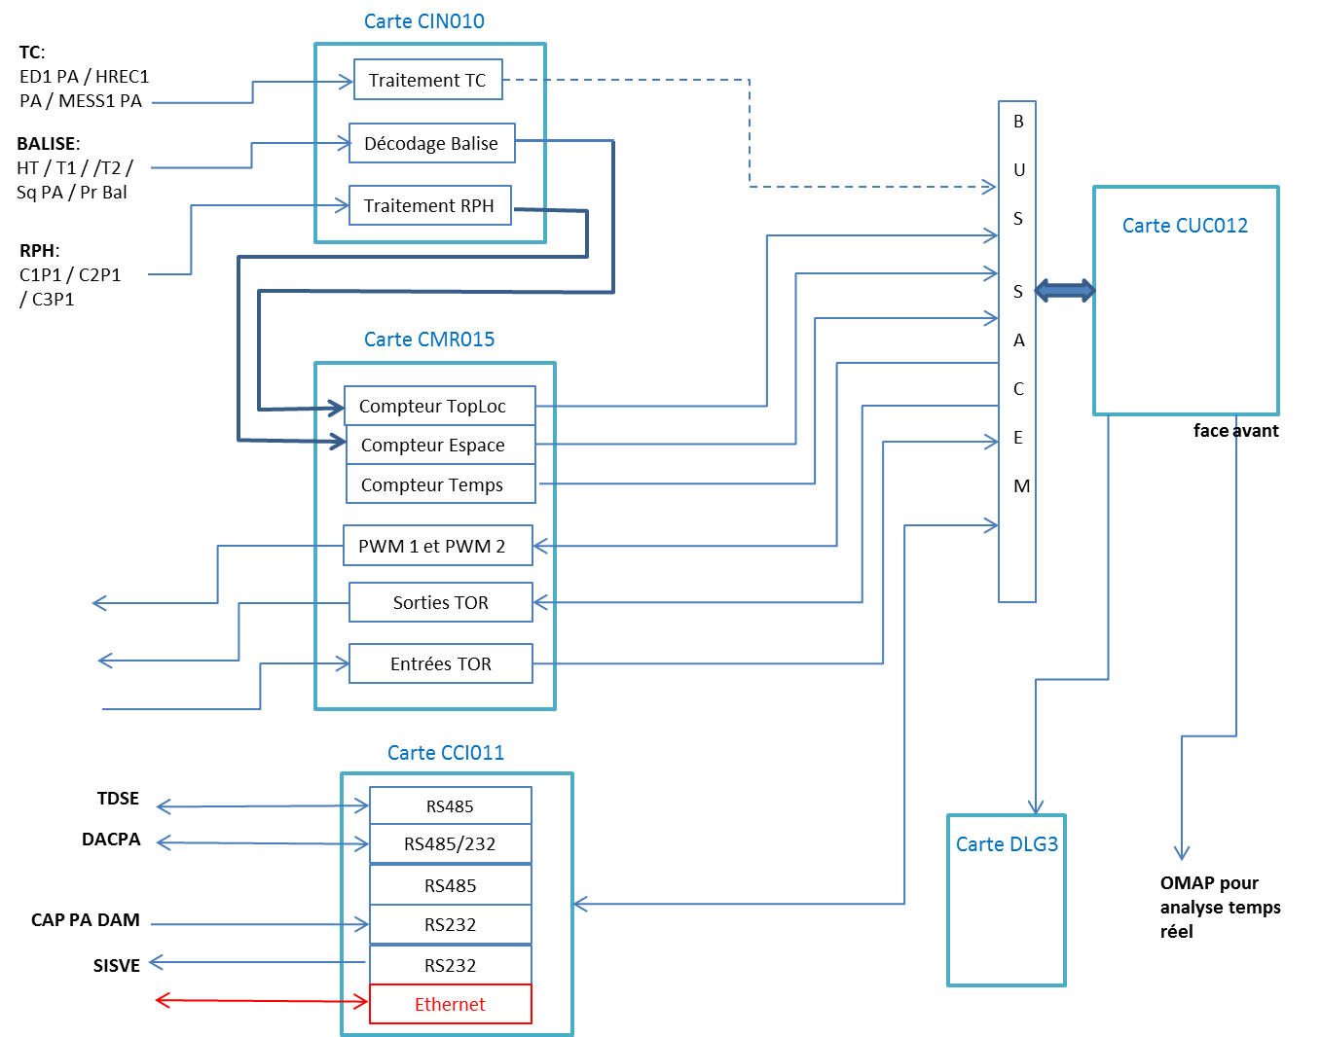

Nota : Le traitement des balises s’effectue directement au travers des cartes CIN et CMR, c’est la conception classique des ATO ALSTOM sur SACEM. La TC SACEM sera traitée au niveau matériel par la carte CIN mais pas au niveau logiciel ATO, l’analyse de début de projet statura sur l’intérêt du décomptage.

# Capacité a modeliser les trains

Un modèle de trains est exploité dans les activités de réglage du pilotage automatique. Il est développé sous ***Matlab-Simulink*** et un bloc exécutable peut être généré.

Grâce au module « Real Time Embedded Coder » de l’outil Matlab, ce modèle a été traduit sous forme de « librairie » et a été intégré aux bancs de simulation de type FIVP du programme Urbalis 400.

Le modèle est enrichi à partir des diverses expériences ALSTOM : train à commande continue, train à commande à crans, trains à moteur linéaire, trains fer, trains pneu …

Un modèle de train est défini pour un type de train donné dans une composition donnée. Un modèle est donc développé pour chaque type de train et pour chaque composition.

Le paramétrage des modèles de train est réalisé au moyen de tests dont le principe est décrit dans le paragraphe suivant.

Par la nature du système MR+SACEM existant, la composition du train n’est pas entièrement déterminée. Le type du train de tête est connu par son numéro de train inscrit dans le message PA-DAM, mais en UM nous ne connaitrons pas le type du train de queue. Lors de l’établissement des modèles trains en UM, le modèle retenu sera le plus péjorant.

## Quelques définitions

*Commande en boucle ouverte* : C’est une sollicitation du train sans rétroaction (ou asservissement) du système de commande. (C’est un mode spécial du logiciel ATO qui nécessite d’être protégé par un SACEM actif)

*Séquence de test ou test de caractérisation* : c’est une suite de commandes en boucle ouverte.

*Le comportement ou caractéristique statiques du train* : est défini par une valeur d’effort ou d’accélération en réponse à une valeur constante de la commande du train. Par exemple, à une valeur de commande en accélération de 50% correspond une accélération de 0.5m/s².

*Identification du modèle du train* : cela correspond à la détermination du comportement ou des caractéristiques dynamiques du train. Les paramètres identifiés sont les retards et les temps de réaction du train à une commande.

*Le retard* : il correspond au temps entre l’application de la commande et le début de réaction du train. Le temps de réponse correspond au temps compris entre le début de réaction et la fin de réaction du train. La figure ci-dessous présente une image de ces 2 notions.



1. Définition du retard et du temps de réponse

Le temps de réponse peut être linéaire ou non. La modélisation tient compte de cet aspect.

## Configuration des tests de caractérisation

Comme les tests de caractérisation sont des tests en boucle ouverte, ils sont réalisés en mode de conduite supervisé par l’ATP (le SACEM).

Les tests sont faits dans une configuration nominale et dans des configurations « dégradées », c’est-à-dire en isolant une, 2 ou 3 voitures dans un train. Cette étape est faite en respectant les préconisations du fournisseur de matériel roulant et de l’opérateur.

## Construction du modèle

La durée classique pour la construction d’un modèle train varie de 4 à 6 nuits sur 2 semaines pour un type de train et de 2 à 4 nuits par configuration pour les configurations multiples.

### Caractéristique statique

Des séquences de tests à commande de traction ou de freinage constante sont définies. Les séquences de tests sont lancées pour plusieurs niveaux de traction et de freinage, ce à différentes vitesses.

L’objectif est de définir une loi, qui fat correspondre un niveau d’effort à une commande donnée et à une vitesse donnée.

Parmi les tests remarquables, on note un test à niveau de commande minimal et un autre etst à niveau de commande maximal.

### Caractéristique dynamique

Différents types de séquences de commandes sont définies à la fois pour la traction et le freinage, à différentes vitesses.

Des transitions testées sous forme de signaux carrés, triangle ou trapèze. Chaque niveau de commande est maintenu sur une période suffisamment grande de manière à pouvoir identifier les retards et temps de réponse du train. Différents niveaux et variations de commandes sont testés.

Ces tests permettent d’identifier le comportement du train à des variations instantanées de commande et des variations respectant une limitation de jerk.

Les séquences de test suivantes sont définies : erre depuis et vers traction, erre depuis et vers freinage, traction vers un autre niveau de traction, freinage vers un autre niveau de freinage, traction de et vers freinage.

### Latence (hysteresis)

En fonction du besoin, la variation minimum de commande qui conduit à une réaction du train peut être identifiée, à différentes vitesses et à différents efforts, au moyen de tests spécifiques.

En d’autres termes Sans cette variation de commande minimale à une vitesse donnée et à un effort donné, le train ne réagit pas.

Ce type de test est particulièrement intéressant pour assurer des arrêts en station avec une grande précision.

Le modèle du train intègre cette propriété.

### Stress du train

L’objectif de ces tests est de vérifier l’existence d’une fréquence de commande critique afin de pouvoir y remédier au niveau du pilotage automatique.

Pour ce faire, on sollicite le train à des variations de commande à différentes fréquences et on mesure tes effets. La perception à bord est notée.

# Suivi OPERATIONNEL INTEGRE

Pour répondre aux exigences de suivi opérationnel de la RATP, ALSTOM propose un système simple et complet, le **SSO** - **S**ystème de **S**uivi **O**pérationnel.

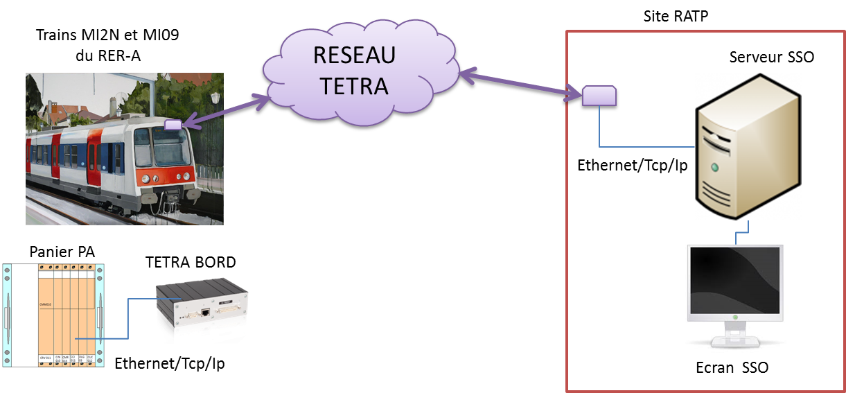

## Hypothèse technique de réalisation

De par les échanges réalisés avec la RATP, les éléments ci-dessous établissent le cadre du système SSO :

1. Le système TETRA existant sur le RER-A, qui est déployé sur les Trains MI2N et MI09, permettra les échanges Bord -> Sol pour la remontée de données de Maintenance et de suivi Opérationnel
2. Le tiroir PA se connectera au TETRA Bord via une connexion Ethernet sous TCP/IP
3. Chaque Cabine (MI09 ou MI2N) disposera d’un numéro d’abonné TETRA
4. La liaison entre la cabine et le serveur SSO s’appuiera sur le service de SMS du système TETRA, les messages seront donc limités à environ 100 octets utiles.
5. La RATP mettra à disposition d’ALSTOM un réseau TETRA « minimal » permettant l’intégration du système en usine. Ce réseau TETRA sera (si nécessaire) configuré par la RATP.

## Limites de réalisation

1. Dans le délai du projet PA RERA, ALSTOM souhaite mettre en place les briques de base permettant d’avoir un système SSO simple et complet pour la mise en service du PA. La capacité d’évolutivité des logiciels du serveur SSO permettra de répondre à d’éventuels futurs besoins RATP.
2. Le système SSO permettra le rapatriement des **CRO** pour le suivi opérationnel du PA RERA et le rapatriement des **CRS** pour suivi de maintenance du PA RERA.
3. Le réseau TERTA RATP fournira une horloge de référence au système SSO, à défaut c’est le serveur SSO qui fera l’horodatage des CRO/CRS à l’arrivée de ceux-ci sur le serveur SSO.
4. Il n’est pas prévu de messagerie montante, du serveur SSO vers les PA.
5. Il n’est pas prévu d’acquittement de bout en bout (Serveur SSO vers PA), le PA utilisera le service d’accusé de réception du réseau TETRA pour s’assurer des émissions.
6. Le système SSO ne gérera pas d’alarmes opérationnelles ou de maintenance au travers des SMS reçus des PA. La consultation régulière des archives CRS/CRO du serveur SSO par la RATP permettra d’engager les actions utiles.
7. Constitution du message CRS PA reprendra la philosophie du CRS Bord KCVP. Le CRS Bord KCVP est constitué de 30 octets, et se défini comme suit :

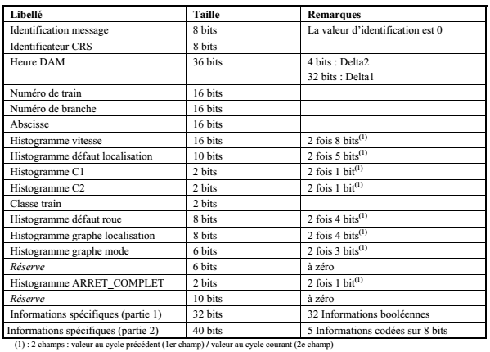

1. Constitution du message CRO PA reprend la spécification RATP et se présentera comme suit :

* 4 octet : horodatage début mission
* 4 octet : horodatage fin mission
* 1 octet : Le numéro du train
* 1 octet : Le type de train (MI20, MI09)
* 2 octet : Le code de la mission
* 1 octet : Le type d’unité (simple / double)
* 25 octets : 2 bits de données par secteur SACEM (parcouru entièrement en mode PA, partiellement, hors mode PA), avec réserve pour aller à 100 secteurs.
* 1 octet : le nombre de FU survenu en mode PA,
* 1 octet : le nombre d’arrêt au point d’arrêt de signalisation hors tolérance,
* 1 octet : le nombre d’arrêt au point d’arrêt d’exploitation hors tolérance,
* 1 octet : le nombre d’arrêt long en gare,
* 1 octet : le nombre de défaut de démarrage,
* 1 octet : le nombre de défaut de coincement FD,
* 1 octet : le nombre de défaut arrêt long PA.

## Fourniture RATP

La RATP aura à sa charge :

* Les accès, le câblage et la configuration du TETRA du RER-A et du réseau Ethernet nécessaire au serveur SSO
* L’alimentation 220v secourue pour le serveur SSO
* Le câblage Ethernet entre la carte CCI (connecteur M12 en face avant) et le système TETRA de la cabine.
* La RATP mettra à disposition d’ALSTOM un réseau TETRA « minimal » permettant l’intégration du système en usine. Ce réseau TETRA sera (si nécessaire) configuré par la RATP.

## Fourniture ALSTOM

ALSTOM fournira :

* un serveur PC sous Windows de Microsoft avec redondance Raid 1 du disque dur.
* un écran de 22 pouces, d’un clavier et d’une souris.
* une base de données Open Source, la base de données PostGresSql est proposée. La base de données d’une profondeur de 12 mois, les données plus anciennes seront purgées régulièrement.
* un logiciel développé par ALSTOM permettant la réception en continu des SMS des rames RER-A et assurant l’alimentation de la base de données (l’unicité du SMS sera assurée)
* un logiciel développé par ALSTOM assurant l’interface utilisateur qui disposera de 3 écrans différents, qui seront :
  + **un écran de supervision** de tous les trains du parc RER-A permettant d’avoir un état instantané des échanges du système SSO, l’IHM sera la suivante :

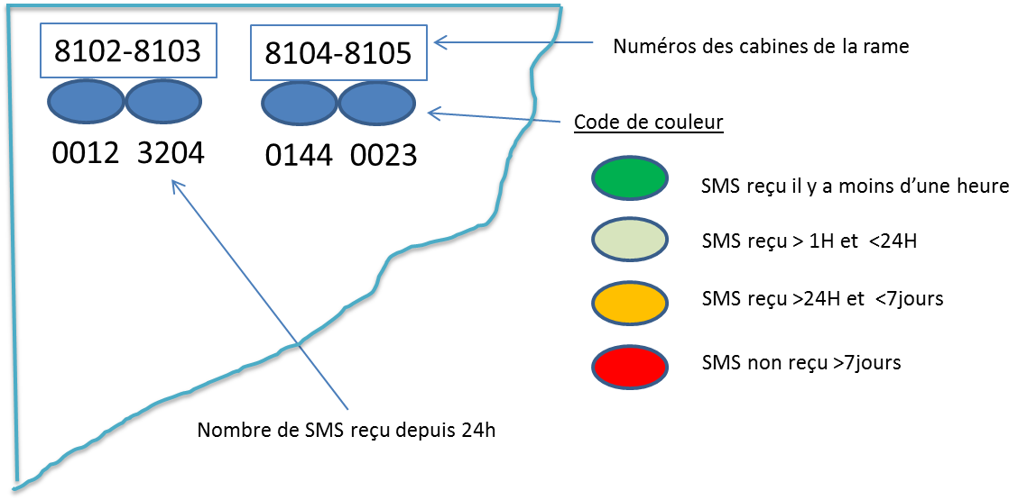

* **un écran de désarchivage des données**. Cet écran proposera des filtres simples, qui pourront être combinés par l’opérateur. Les filtres simples seront : Filtrage type de CRS/CRO, Filtrage temporel (date/heure début et date/heure fin), Filtrage du code mission, Filtrage du numéro de train. Les données extraites de la base de données seront affichées à l’écran dans une liste (dans la limite de 500 lignes). Un double-clic sur un élément de la liste permettra d’avoir le détail du CRS/CRO. Les données affichées seront transférables dans un fichier compatible Excel (fichier texte .csv).
* **un écran de configuration** qui permettra de renseigner les données utiles au fonctionnement du système SSO

1. L’étage d’entrée PWM des ETF/EFM(Equipement de Traction Freinage/Equipement de Frein Mécanique) est géré par une carte EBX4. La consommation d’une entrée BT d’une carte EBX4 comme sur MI09 est de 10mA (Notice descriptive de fonctionnement carte EBX). A raison de 5 caisses de 2 essieux par rame, pour une rame double il y aura 20 entrées à alimenter soit 200mA, une marge de 50% est prise dans la conception soit 300mA.
2. CRS PA : Compte Rendu de Signalement du PA et SSO : Système de Suivi Opérationnel
3. CRO PA : Compte Rendu Opérationnel du PA
4. Mail RATP du 09/09/2014